山东大学 计算机科学与技术 学院
课程实验报告

学号：202100130052 | 姓名：刘欣月 |  | 班级：人工智能班
实验题目：机器人操作系统ROS练习ROS常用命令并运行小海龟程序
实验学时：2 |  | 实验日期：20210510
实验目的：练习ROS 常用命令并且学会运行小海龟程序
实验环境：Ubuntu１６ ＲＯＳ
实验一：练习ROS常用命令并运行小海龟程序
练习常用ROS命令
（1）rospack 用法rospack finf[包名称]
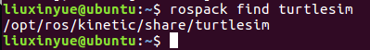
(2)roscd 允许直接切换工作目录到某个软件包
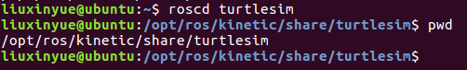
Roscd 也可以切换阀哦哟个软件包的子目录中
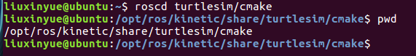
查看ROS_PACKAGE_PATH中包含的路径可以使用如下命令
（3）rosls 是rosbash命令集中的一部分，允许直接按软件包的名称而不是绝对路径执行ls命令
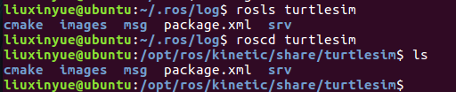
（4）tab自动不全，输入完整的软件包名称时繁琐，使用tab不全功能
如果想看到所有已经安装的包的列表，可使用tab补全。输入如下命令，按下两次tab，再输入y，就可以看到已经安装的软件包。
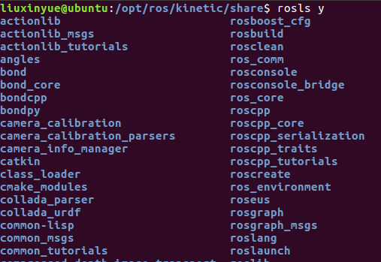
运行小海龟程序，打开终端，输入roscore ,再打开一个终端,输入rosrun turtlesim turtlesim_node,然后就会显示小海龟。再打开一个终端，输入rosrun turtlesim turtlesim_teletop_key则可以控制小海龟的移动
